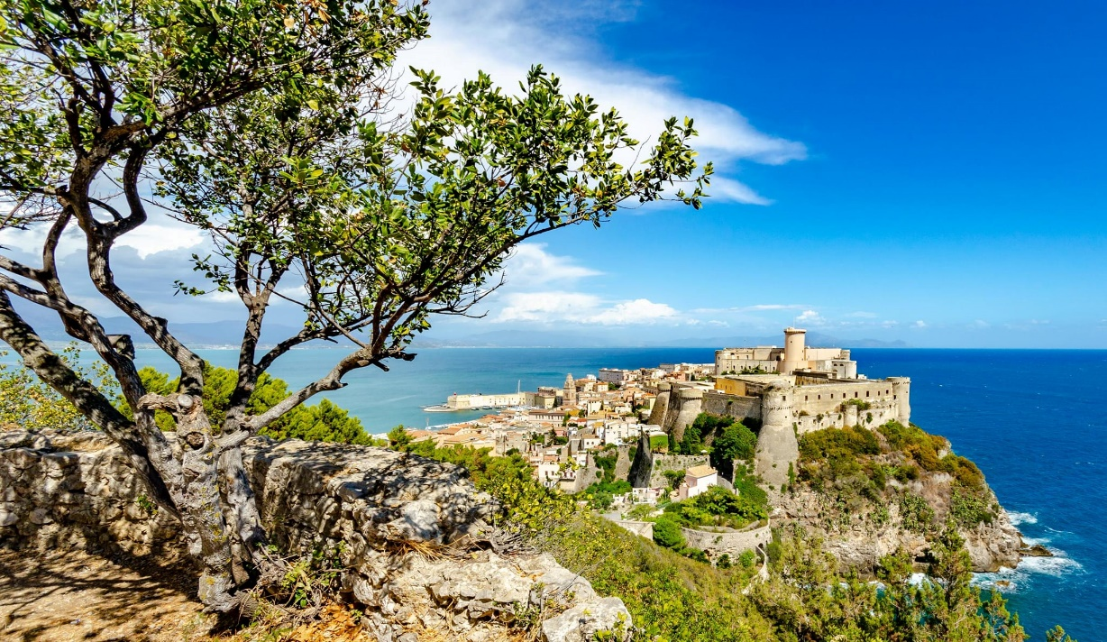
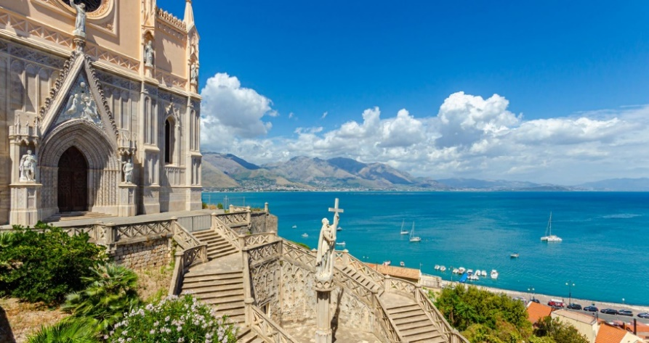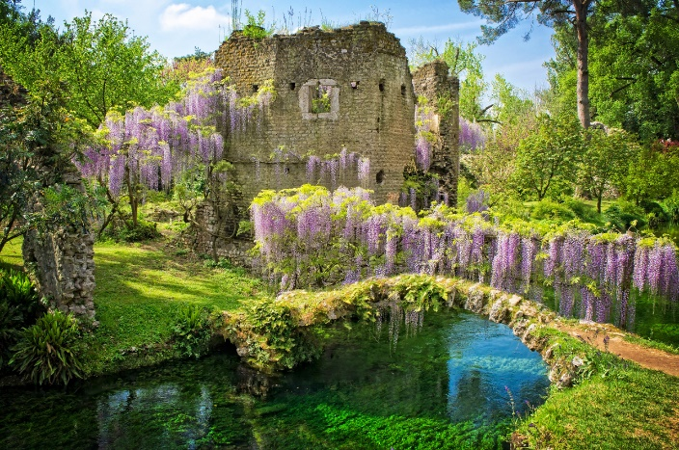
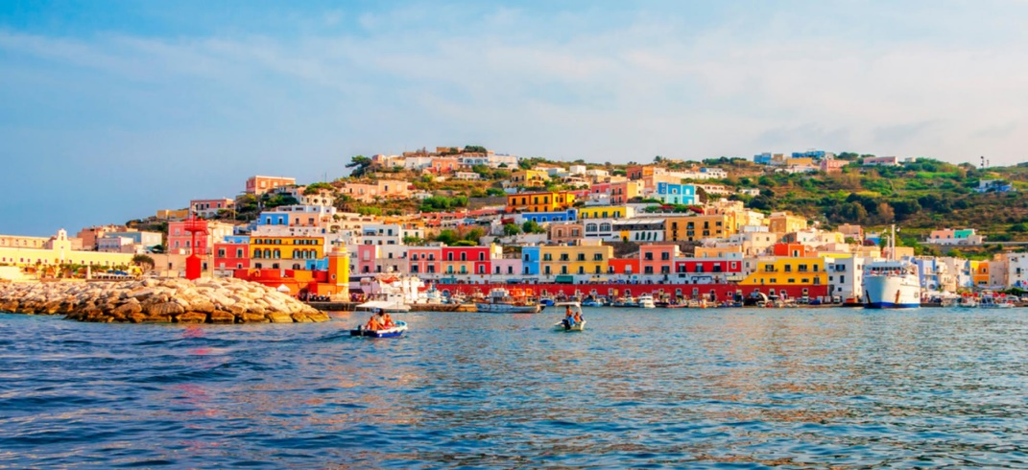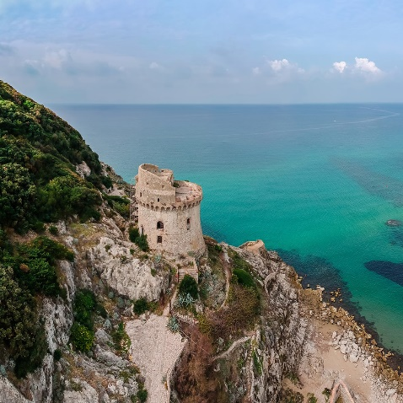
1° Giorno 08/05/2024 Mercoledì: deposito De Maria / Milano Centrale/ Roma termini/ TERRACINA
Ritrovo dei partecipanti presso il deposito de maria di Arsago Seprio e partenza in bus con accompagnatore alla volta della stazione centrale di Milano. All’arrivo, salita sul treno e sistemazione nei posti riservati. Inizio del viaggio fino al raggiungimento della stazione di Roma Termini, previsto per le ore 10.25. Una volta scesi incontro con il nostro bus locale e inizio del nostro tour. Pranzo libero in corso di visita. Con il nostro bus arrivo a Terracina. Si incomincia subito la visita guidata con il noto Tempio di Giove Anxur straordinario tempio di epoca romana che si affaccia sul mare.. Il tempio è noto per essere uno dei templi più importanti dell’antichità. Nella parte sottostante al mare si nota uno sperone di roccia, Pisco Montano all'inizio della Via Appia Traianea. Straordinaria opera voluta dall'Imperatore Traiano costituita da un taglio netto del promontorio di 120 piedi per collegare il porto con la via Appia .Continuazione anche per il centro di Terracina. Trasferimento in hotel per la cena e pernottamento
2° Giorno 09/05/2024 Giovedi SPERLONGA E GAETA
Prima colazione in hotel e inizio della nostra intera giornata di visita di questi bellissimi luoghi. Visita guidata del sito della Villa di Tiberio e del Museo Nazionale Archeologico di Sperlonga. Questa località turistica appartenente al circuito de “I Borghi più belli d’Italia” gode di un’invidiabile posizione essendo collocata su di uno sperone roccioso a picco sul mare. Anche ai tempi dei Romani se ne apprezzava la bellezza a tal punto che Tiberio (Imperatore dal 14 al 37 d.C.) elesse Sperlonga a sua dimora principale fino al 26 d.C. Oggi è possibile ammirare i resti della Villa di Tiberio e della Grotta, una cavità aperta sul mare dove sono stati rinvenuti alcuni gruppi di statue risalenti al I. secolo a.C., oggi esposti nel vicino Museo Archeologico . Si tratta della c.d. “Odissea di marmo” in cui vengono raffigurati la nave di Ulisse, assaltata da Scilla, l’accecamento di Polifemo e altri episodi omerici. È probabile che le statue siano state commissionate dall’Imperatore Tiberio a tre celebri scultori di Rodi, a cui è attribuito anche il Laocoonte custodito nei Musei Vaticani. Pranzo libero in corso di visita. Nel pomeriggio visiteremo Gaeta che si affaccia sul golfo omonimo dominato da Monte Orlando, cd. Montagna Spaccata per ammirare il Santuario della Santissima Trinità fondato nel IX sec. dai Benedettini e da cui si gode un panorama spettacolare sull'isola di Ischia. Discesa in centro per una passeggiata sul lungomare seguita dalla visita del Quartiere Medievale, della Cattedrale di Sant’Erasmo e Marciano e dell'Opera della SS. Annunziata che custodisce la Grotta d'Oro, una bella cappella rinascimentale ornata in oro zecchino e lapislazzulo che ospita un'importante teoria pittorica di Giovanni Filippo Criscuolo e l'Immacolata di Scipione Pulzone.. Al rientro a Terracina per la cena e pernottamento.
3° Giorno 10/05/2024 Venerdi ISOLA DI PONZA
Prima colazione in hotel. Trasferimento in bus al porto di Terracina e imbarco per l’Isola di Ponza, la più estesa delle Isole Pontine, detta “lunata” per la sua forma stretta ed allungata. L’isola ha coste frastagliate con scogliere interrotte da calette e spiagge. È quasi totalmente collinare e percorsa da un’unica strada che da Ponza Porto conduce alla frazione Le Forna nel nord dell’isola. Durante la giornata avremo nel nostro pacchetto: la presenza di un esperto culturale della zona, jet veloce Terracina /Ponza /Terracina, giro isola in bus, la visita a piedi del caratteristico centro storico di Ponza, pranzo ristorante e crociera pomeridiana di grotte e faraglioni (tutto questo condizioni meteo permettendo) A seguire rientro da Ponza a Terracina con barca veloce e poi proseguimento con il nostro bus locale in hotel. Cena e pernottamento.
4° Giorno 11/05/2024 Sabato SERMONETA e GIARDINO DI NINFA
Prima colazione in hotel e inizio della nostra ultima giornata. Durante la stessa raggiungeremo il borgo di Sermoneta e il Giardino di Ninfa con guida. Inizieremo dai Giardini (ingresso e visita) Dichiarato Monumento Naturale della Repubblica Italiana nell’anno 2000 Il Giardino di Ninfa è unanimemente considerato uno dei più bei giardini italiani. Si tratta di un tipico giardino all’inglese, nell’area della scomparsa cittadina medievale di Ninfa, di cui oggi rimangono diversi ruderi. Continuazione per Sermoneta per visita e pranzo liberi. La cittadina ad oggi è riconosciuta dal Touring Club con la Bandiera arancione. Sermoneta è famosa per essere un centro antico caratterizzato da strade medievali con molti monumenti storici e negozi tradizionali. Nel centro della città vi è l’antico Castello di Sermoneta, antica roccaforte della famiglia Catani. Importante famiglia che ha dato origini a Papa Bonifacio VIII- Nel pomeriggio ripartenza per il centro di Roma per il rientro in treno Italo fino a Milano Centrale, dove il nostro bus de maria ci riaccompagnerà al deposito.
ECCO GLI OPERATIVI DI ITALO TRENO CHE ABBIAMO OPZIONATO
Italo treno 9971 8 Maggio 2024 da Milano Centrale per Roma Termini- partenza h 7.15 – arrivo h 10.25 SMART
Italo Treno 9952 11 Maggio 2024 da Roma Termini per Milano Centrale – partenza h 17.40 -arrivo h 21.20 SMART
LA QUOTA COMPRENDE: Viaggio con treno italo ambiente smart andata e ritorno cosi come indicato sopra, bus locale per tutte le escursioni, bus De Maria andata e ritorno per Milano centrale/deposito, accompagnatore incluso suo vitto e alloggio, trattamento di mezza pensione in hotel 3 stelle o superiore bevande comprese, assicurazione medico bagaglio, auricolari per tutta la durata del Tour, pranzo indicato bevande incluse a Ponza, passaggi marittimi indicati andata e ritorno, servizi guidati previsti con personale specializzato locale, ingresso ai giardini di Ninfa con guida, bus sull’isola di Ponza, Villa di Tiberio e del Museo Nazionale Archeologico di Sperlonga, a Gaeta ingresso alla Cattedrale + grotta d’oro+ Santuario Annunziata, a Terracina ingresso al Tempio di Giove Anxur. LA QUOTA NON COMPRENDE: Tax di soggiorno, tutto quanto non indicato alla voce “la quota comprende”
LA QUOTA DI PARTECIPANTE CON UN MINIMO DI 25/28 PERSONE è DI EURO: 835.00
supplemento singola euro 30 a notte per camera – (n. camere singole soggette a disponibilità)

ATTENZIONE: alla conferma verrà richiesta una copia del proprio documento di identità fronte/retro che non dovrà essere scaduto anche durante il viaggio indicato + un acconto di euro 100.00 a persona + un altro acconto entro il 15/03 di euro 100.00 + saldo 20 giorni prima partenza. Tariffa di italo bloccata, quindi non soggetta a variazione ma solo alla disponibilità dei posti già opzionati in quegli orari- PER MOTIVI ORGANIZZATIVI IL TOUR POTREBBE SUBIRE DELLE MODIFICHE, MANTENENDO INALTERATO IL CONTENUTO DI VISITE E SERVIZI- TOUR IN ESCLUSIVA E NON IN CONDIVISIONE

Assicurazione annullamento da stipularsi facoltativamente solo al momento della conferma euro 35.00 a testa-- consultare condizioni assicurative previste- richiedile in agenzia

PENALI DI CANCELLAZIONE IN CASO DI NON STIPULAZIONE DELL’ ASSICURAZIONE ANNULLAMENTO
Quota treno non rimborsabile fin dalla conferma, invece per la quota tour queste sono le penali.
- Per cancellazioni entro 30 giorni lavorativi prima della partenza: nessuna penale
- Per cancellazioni tra 29-20 gg lavorativi prima della partenza: penale del 50%
- Per cancellazioni a 19 gg lavorativi prima della partenza: penale del 100%
- SONO POSSIBILI VARIAZIONI DI NOME PER IL BIGLIETTO DEL TRENO A PAGAMENTO
Org. Tecnica de maria viaggi di de maria emanuela www.de-maria-viaggi.it termini e condizioni sul sito- tel 0331/273422- mail demariaviaggi.manu@libero.it- TRENO GIA INCLUSO!! E NON SOGGETTO A VARIAZIONI DI PREZZO MA DI DISPONIBILITA’

